Cosechadora Agro Industrial_abcd.
_abcd.
Introduccion teorica_abcd.
Estados: son instancias o etapas de un proceso_abcd.
Transiciones: son el paso de un estado a otro_abcd.
Eventos: son las condicioens que hacen que se ejecute una trasicion_abcd.
Acciones: son las ordenes que se ejecutan cada vez que se dispara cierta transicion_abcd.
Estado de reset: es el estado que fija las condiciones iniciales del sistema_abcd.
_abcd.
Maquinas de estados_abcd.
_abcd.
Maquina de estados 1_abcd.
Diagrama de estados:_abcd.
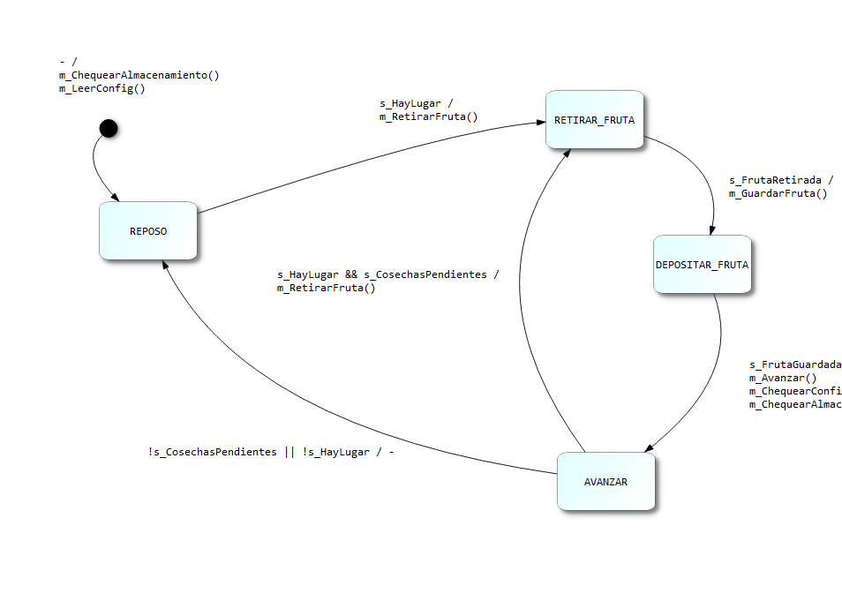
_abcd.
Tabla de estados y trancisiones:_abcd.

Estado actual_abcd. | Evento_abcd. | Accion_abcd. | Estado futuro_abcd.
REPOSO_abcd. | s_HayLugar_abcd. | m_RetirarFruta_abcd. | RETIRAR_FRUTA_abcd.
RETIRAR_FRUTA_abcd. | s_FrutaRetirada_abcd. | m_GuardarFruta_abcd. | DEPOSITAR_FRUTA_abcd.
DEPOSITAR_FRUTA_abcd. | s_FrutaGuardada_abcd. | m_ChequearConfig y m_ChequearAlmacenamiento_abcd. | AVANZAR_abcd.

_abcd.
Maquina de estados 2_abcd.
Diagrama de estados:_abcd.
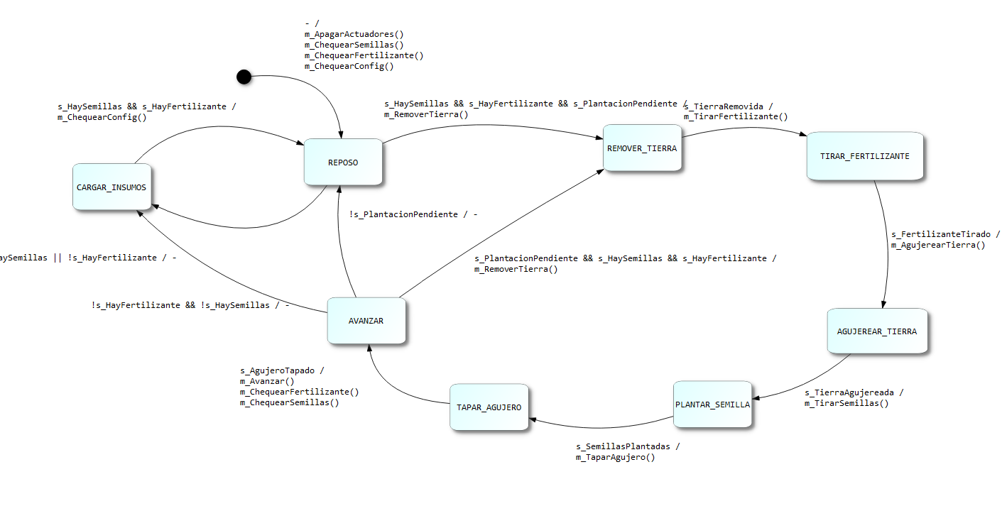
_abcd.
Tabla de estados y trancisiones:_abcd.

Estado actual_abcd. | Evento_abcd. | Accion_abcd. | Estado futuro_abcd.
REPOSO_abcd. | s_HayLugar_abcd. | m_RetirarFruta_abcd. | RETIRAR_FRUTA_abcd.
RETIRAR_FRUTA_abcd. | s_FrutaRetirada_abcd. | m_GuardarFruta_abcd. | DEPOSITAR_FRUTA_abcd.
DEPOSITAR_FRUTA_abcd. | s_FrutaGuardada_abcd. | m_ChequearConfig y m_ChequearAlmacenamiento_abcd. | AVANZAR_abcd.

_abcd.
Maquina de estados 3_abcd.
Diagrama de estados:_abcd.
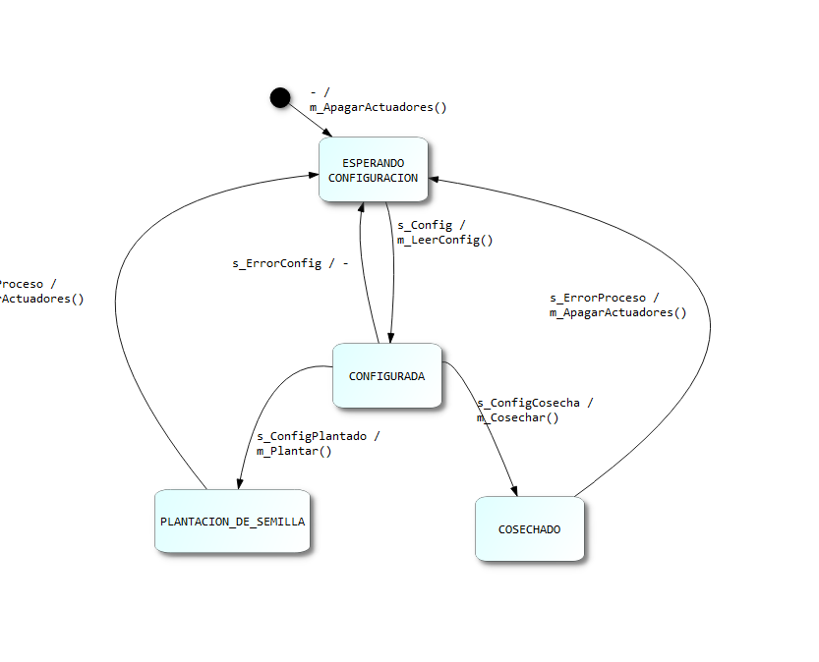
_abcd.
Tabla de estados y trancisiones:_abcd.

Estado actual_abcd. | Evento_abcd. | Accion_abcd. | Estado futuro_abcd.
REPOSO_abcd. | s_HayLugar_abcd. | m_RetirarFruta_abcd. | RETIRAR_FRUTA_abcd.
RETIRAR_FRUTA_abcd. | s_FrutaRetirada_abcd. | m_GuardarFruta_abcd. | DEPOSITAR_FRUTA_abcd.
DEPOSITAR_FRUTA_abcd. | s_FrutaGuardada_abcd. | m_ChequearConfig y m_ChequearAlmacenamiento_abcd. | AVANZAR_abcd.

_abcd.
Implementacion en C:_abcd.
_abcd.
AP_FuncionesMDE.c_abcd.

/**_abcd.
* \file AP_FuncionesMDE.c_abcd.
* \brief Funciones de Eventos y Acciones asociadas a las Maquinas de estados_abcd.
* \details Descripcion detallada del archivo_abcd.
* \author Almaraz_abcd.
* \date 27-03-2023 08:54:15_abcd.
*/_abcd.
_abcd.
/************************************************************************************************************_abcd.
*** INCLUDES_abcd.
************************************************************************************************************/_abcd.
#include "AP_FuncionesMDE.h"_abcd.
_abcd.
/************************************************************************************************************_abcd.
*** DEFINES PRIVADOS AL MODULO_abcd.
************************************************************************************************************/_abcd.
_abcd.
_abcd.
/************************************************************************************************************_abcd.
*** VARIABLES GLOBALES PUBLICAS_abcd.
************************************************************************************************************/_abcd.
_abcd.
/************************************************************************************************************_abcd.
*** FUNCIONES GLOBALES AL MODULO_abcd.
************************************************************************************************************/_abcd.
_abcd.
/*-------------------------------------------- EVENTOS ----------------------------------------------------*/_abcd.
_abcd.
/**_abcd.
* \fn int s_Config ( void )_abcd.
* \brief Coloque aqui su descripcion_abcd.
* \details Amplie la descripcion_abcd.
* \author Almaraz_abcd.
* \date 27-03-2023 08:54:15_abcd.
* \param void_abcd.
* \return int : TRUE y FALSE_abcd.
*/_abcd.
_abcd.
_abcd.
int s_Config ( void )_abcd.
{_abcd.
int res = 0 ;_abcd.
_abcd.
// Coloque aqui su codigo_abcd.
_abcd.
return res ;_abcd.
}_abcd.
_abcd.
/**_abcd.
* \fn int s_ConfigCosecha ( void )_abcd.
* \brief Coloque aqui su descripcion_abcd.
* \details Amplie la descripcion_abcd.
* \author Almaraz_abcd.
* \date 27-03-2023 08:54:15_abcd.
* \param void_abcd.
* \return int : TRUE y FALSE_abcd.
*/_abcd.
_abcd.
_abcd.
int s_ConfigCosecha ( void )_abcd.
{_abcd.
int res = 0 ;_abcd.
_abcd.
// Coloque aqui su codigo_abcd.
_abcd.
return res ;_abcd.
}_abcd.
_abcd.
/**_abcd.
* \fn int s_ConfigPlantado ( void )_abcd.
* \brief Coloque aqui su descripcion_abcd.
* \details Amplie la descripcion_abcd.
* \author Almaraz_abcd.
* \date 27-03-2023 08:54:15_abcd.
* \param void_abcd.
* \return int : TRUE y FALSE_abcd.
*/_abcd.
_abcd.
_abcd.
int s_ConfigPlantado ( void )_abcd.
{_abcd.
int res = 0 ;_abcd.
_abcd.
// Coloque aqui su codigo_abcd.
_abcd.
return res ;_abcd.
}_abcd.
_abcd.
/**_abcd.
* \fn int s_ErrorConfig ( void )_abcd.
* \brief Coloque aqui su descripcion_abcd.
* \details Amplie la descripcion_abcd.
* \author Almaraz_abcd.
* \date 27-03-2023 08:54:15_abcd.
* \param void_abcd.
* \return int : TRUE y FALSE_abcd.
*/_abcd.
_abcd.
_abcd.
int s_ErrorConfig ( void )_abcd.
{_abcd.
int res = 0 ;_abcd.
_abcd.
// Coloque aqui su codigo_abcd.
_abcd.
return res ;_abcd.
}_abcd.
_abcd.
/**_abcd.
* \fn int s_ErrorProceso ( void )_abcd.
* \brief Coloque aqui su descripcion_abcd.
* \details Amplie la descripcion_abcd.
* \author Almaraz_abcd.
* \date 27-03-2023 08:54:15_abcd.
* \param void_abcd.
* \return int : TRUE y FALSE_abcd.
*/_abcd.
_abcd.
_abcd.
int s_ErrorProceso ( void )_abcd.
{_abcd.
int res = 0 ;_abcd.
_abcd.
// Coloque aqui su codigo_abcd.
_abcd.
return res ;_abcd.
}_abcd.
_abcd.
/**_abcd.
* \fn int s_HaySemillas ( void )_abcd.
* \brief Coloque aqui su descripcion_abcd.
* \details Amplie la descripcion_abcd.
* \author Almaraz_abcd.
* \date 27-03-2023 08:54:15_abcd.
* \param void_abcd.
* \return int : TRUE y FALSE_abcd.
*/_abcd.
_abcd.
_abcd.
int s_HaySemillas ( void )_abcd.
{_abcd.
int res = 0 ;_abcd.
_abcd.
// Coloque aqui su codigo_abcd.
_abcd.
return res ;_abcd.
}_abcd.
_abcd.
/**_abcd.
* \fn int s_HayFertilizante ( void )_abcd.
* \brief Coloque aqui su descripcion_abcd.
* \details Amplie la descripcion_abcd.
* \author Almaraz_abcd.
* \date 27-03-2023 08:54:15_abcd.
* \param void_abcd.
* \return int : TRUE y FALSE_abcd.
*/_abcd.
_abcd.
_abcd.
int s_HayFertilizante ( void )_abcd.
{_abcd.
int res = 0 ;_abcd.
_abcd.
// Coloque aqui su codigo_abcd.
_abcd.
return res ;_abcd.
}_abcd.
_abcd.
/**_abcd.
* \fn int s_TierraRemovida ( void )_abcd.
* \brief Coloque aqui su descripcion_abcd.
* \details Amplie la descripcion_abcd.
* \author Almaraz_abcd.
* \date 27-03-2023 08:54:15_abcd.
* \param void_abcd.
* \return int : TRUE y FALSE_abcd.
*/_abcd.
_abcd.
_abcd.
int s_TierraRemovida ( void )_abcd.
{_abcd.
int res = 0 ;_abcd.
_abcd.
// Coloque aqui su codigo_abcd.
_abcd.
return res ;_abcd.
}_abcd.
_abcd.
/**_abcd.
* \fn int s_FertilizanteTirado ( void )_abcd.
* \brief Coloque aqui su descripcion_abcd.
* \details Amplie la descripcion_abcd.
* \author Almaraz_abcd.
* \date 27-03-2023 08:54:15_abcd.
* \param void_abcd.
* \return int : TRUE y FALSE_abcd.
*/_abcd.
_abcd.
_abcd.
int s_FertilizanteTirado ( void )_abcd.
{_abcd.
int res = 0 ;_abcd.
_abcd.
// Coloque aqui su codigo_abcd.
_abcd.
return res ;_abcd.
}_abcd.
_abcd.
/**_abcd.
* \fn int s_TierraAgujereada ( void )_abcd.
* \brief Coloque aqui su descripcion_abcd.
* \details Amplie la descripcion_abcd.
* \author Almaraz_abcd.
* \date 27-03-2023 08:54:15_abcd.
* \param void_abcd.
* \return int : TRUE y FALSE_abcd.
*/_abcd.
_abcd.
_abcd.
int s_TierraAgujereada ( void )_abcd.
{_abcd.
int res = 0 ;_abcd.
_abcd.
// Coloque aqui su codigo_abcd.
_abcd.
return res ;_abcd.
}_abcd.
_abcd.
/**_abcd.
* \fn int s_SemillasPlantadas ( void )_abcd.
* \brief Coloque aqui su descripcion_abcd.
* \details Amplie la descripcion_abcd.
* \author Almaraz_abcd.
* \date 27-03-2023 08:54:15_abcd.
* \param void_abcd.
* \return int : TRUE y FALSE_abcd.
*/_abcd.
_abcd.
_abcd.
int s_SemillasPlantadas ( void )_abcd.
{_abcd.
int res = 0 ;_abcd.
_abcd.
// Coloque aqui su codigo_abcd.
_abcd.
return res ;_abcd.
}_abcd.
_abcd.
/**_abcd.
* \fn int s_AgujeroTapado ( void )_abcd.
* \brief Coloque aqui su descripcion_abcd.
* \details Amplie la descripcion_abcd.
* \author Almaraz_abcd.
* \date 27-03-2023 08:54:15_abcd.
* \param void_abcd.
* \return int : TRUE y FALSE_abcd.
*/_abcd.
_abcd.
_abcd.
int s_AgujeroTapado ( void )_abcd.
{_abcd.
int res = 0 ;_abcd.
_abcd.
// Coloque aqui su codigo_abcd.
_abcd.
return res ;_abcd.
}_abcd.
_abcd.
/**_abcd.
* \fn int s_PlantacionPendiente ( void )_abcd.
* \brief Coloque aqui su descripcion_abcd.
* \details Amplie la descripcion_abcd.
* \author Almaraz_abcd.
* \date 27-03-2023 08:54:15_abcd.
* \param void_abcd.
* \return int : TRUE y FALSE_abcd.
*/_abcd.
_abcd.
_abcd.
int s_PlantacionPendiente ( void )_abcd.
{_abcd.
int res = 0 ;_abcd.
_abcd.
// Coloque aqui su codigo_abcd.
_abcd.
return res ;_abcd.
}_abcd.
_abcd.
/**_abcd.
* \fn int s_HayLugar ( void )_abcd.
* \brief Coloque aqui su descripcion_abcd.
* \details Amplie la descripcion_abcd.
* \author Almaraz_abcd.
* \date 27-03-2023 08:54:15_abcd.
* \param void_abcd.
* \return int : TRUE y FALSE_abcd.
*/_abcd.
_abcd.
_abcd.
int s_HayLugar ( void )_abcd.
{_abcd.
int res = 0 ;_abcd.
_abcd.
// Coloque aqui su codigo_abcd.
_abcd.
return res ;_abcd.
}_abcd.
_abcd.
/**_abcd.
* \fn int s_FrutaRetirada ( void )_abcd.
* \brief Coloque aqui su descripcion_abcd.
* \details Amplie la descripcion_abcd.
* \author Almaraz_abcd.
* \date 27-03-2023 08:54:15_abcd.
* \param void_abcd.
* \return int : TRUE y FALSE_abcd.
*/_abcd.
_abcd.
_abcd.
int s_FrutaRetirada ( void )_abcd.
{_abcd.
int res = 0 ;_abcd.
_abcd.
// Coloque aqui su codigo_abcd.
_abcd.
return res ;_abcd.
}_abcd.
_abcd.
/**_abcd.
* \fn int s_FrutaGuardada ( void )_abcd.
* \brief Coloque aqui su descripcion_abcd.
* \details Amplie la descripcion_abcd.
* \author Almaraz_abcd.
* \date 27-03-2023 08:54:15_abcd.
* \param void_abcd.
* \return int : TRUE y FALSE_abcd.
*/_abcd.
_abcd.
_abcd.
int s_FrutaGuardada ( void )_abcd.
{_abcd.
int res = 0 ;_abcd.
_abcd.
// Coloque aqui su codigo_abcd.
_abcd.
return res ;_abcd.
}_abcd.
_abcd.
/**_abcd.
* \fn int s_CosechasPendientes ( void )_abcd.
* \brief Coloque aqui su descripcion_abcd.
* \details Amplie la descripcion_abcd.
* \author Almaraz_abcd.
* \date 27-03-2023 08:54:15_abcd.
* \param void_abcd.
* \return int : TRUE y FALSE_abcd.
*/_abcd.
_abcd.
_abcd.
int s_CosechasPendientes ( void )_abcd.
{_abcd.
int res = 0 ;_abcd.
_abcd.
// Coloque aqui su codigo_abcd.
_abcd.
return res ;_abcd.
}_abcd.
_abcd.
/*-------------------------------------------- ACCIONES ----------------------------------------------------*/_abcd.
_abcd.
/*------------------------------------------TEMPORIZADORES -------------------------------------------------*/_abcd.
_abcd.
_abcd.
AP_FuncionesMDE.h_abcd.

/**_abcd.
* \file AP_FuncionesMDE.h_abcd.
* \brief Prototipos, defines, etc. de los Eventos y Acciones asociadas a la M de E_abcd.
* \details Descripcion detallada del archivo_abcd.
* \author Almaraz_abcd.
* \date 27-03-2023 08:54:15_abcd.
*/_abcd.
_abcd.
#ifndef INC_AP_FUNCIONESMDEE_H__abcd.
#define INC_AP_FUNCIONESMDEE_H__abcd.
_abcd.
/************************************************************************************************************_abcd.
*** INCLUDES GLOBALES_abcd.
************************************************************************************************************/_abcd.
_abcd.
/************************************************************************************************************_abcd.
*** DEFINES GLOBALES_abcd.
************************************************************************************************************/_abcd.
#define TRUE 1_abcd.
#define FALSE 0_abcd.
#define ON 1_abcd.
#define OFF 0_abcd.
_abcd.
/************************************************************************************************************_abcd.
*** VARIABLES GLOBALES PUBLICAS_abcd.
************************************************************************************************************/_abcd.
_abcd.
/************************************************************************************************************_abcd.
*** PROTOTIPO DE FUNCIONES GLOBALES_abcd.
************************************************************************************************************/_abcd.
_abcd.
/*-------------------------------------------- EVENTOS ----------------------------------------------------*/_abcd.
_abcd.
int s_Config ( void );_abcd.
int s_ConfigCosecha ( void );_abcd.
int s_ConfigPlantado ( void );_abcd.
int s_ErrorConfig ( void );_abcd.
int s_ErrorProceso ( void );_abcd.
int s_HaySemillas ( void );_abcd.
int s_HayFertilizante ( void );_abcd.
int s_TierraRemovida ( void );_abcd.
int s_FertilizanteTirado ( void );_abcd.
int s_TierraAgujereada ( void );_abcd.
int s_SemillasPlantadas ( void );_abcd.
int s_AgujeroTapado ( void );_abcd.
int s_PlantacionPendiente ( void );_abcd.
int s_HayLugar ( void );_abcd.
int s_FrutaRetirada ( void );_abcd.
int s_FrutaGuardada ( void );_abcd.
int s_CosechasPendientes ( void );_abcd.
_abcd.
/*-------------------------------------------- ACCIONES ----------------------------------------------------*/_abcd.
_abcd.
_abcd.
/*------------------------------------------TEMPORIZADORES -------------------------------------------------*/_abcd.
_abcd.
_abcd.
#endif /* INC_AP_FUNCIONESMDEE_H_ */_abcd.
_abcd.
AP_Inicializacion.c_abcd.

/**_abcd.
* \file AP_Inicializacion.c_abcd.
* \brief Funciones de inicializacion de todo el proyecto_abcd.
* \details Descripcion detallada del archivo_abcd.
* \author Almaraz_abcd.
* \date 27-03-2023 08:54:15_abcd.
*/_abcd.
_abcd.
/************************************************************************************************************_abcd.
*** INCLUDES_abcd.
************************************************************************************************************/_abcd.
#include "AP_Inicializacion.h"_abcd.
#include "AP_MDE.h"_abcd.
_abcd.
/************************************************************************************************************_abcd.
*** DEFINES PRIVADOS AL MODULO_abcd.
************************************************************************************************************/_abcd.
_abcd.
/************************************************************************************************************_abcd.
*** PROTOTIPO DE FUNCIONES PRIVADAS AL MODULO_abcd.
************************************************************************************************************/_abcd.
static void Inicializar_Cosecha( void ) ;_abcd.
static void Inicializar_Plantacion( void ) ;_abcd.
static void Inicializar_General( void ) ;_abcd.
_abcd.
/************************************************************************************************************_abcd.
*** FUNCIONES PRIVADAS AL MODULO_abcd.
************************************************************************************************************/_abcd.
_abcd.
/**_abcd.
* \fn void Inicializar_Cosecha( void )_abcd.
* \brief Inicializacion de las diferentes maquinas de estado_abcd.
* \details Amplie la descripcion_abcd.
* \author Almaraz_abcd.
* \date 27-03-2023 08:54:15_abcd.
* \param void_abcd.
* \return void_abcd.
*/_abcd.
static void Inicializar_Cosecha( void )_abcd.
{_abcd.
//!< Coloque aqui su codigo_abcd.
_abcd.
return ;_abcd.
}_abcd.
_abcd.
/**_abcd.
* \fn void Inicializar_Plantacion( void )_abcd.
* \brief Inicializacion de las diferentes maquinas de estado_abcd.
* \details Amplie la descripcion_abcd.
* \author Almaraz_abcd.
* \date 27-03-2023 08:54:15_abcd.
* \param void_abcd.
* \return void_abcd.
*/_abcd.
static void Inicializar_Plantacion( void )_abcd.
{_abcd.
//!< Coloque aqui su codigo_abcd.
_abcd.
return ;_abcd.
}_abcd.
_abcd.
/**_abcd.
* \fn void Inicializar_General( void )_abcd.
* \brief Inicializacion de las diferentes maquinas de estado_abcd.
* \details Amplie la descripcion_abcd.
* \author Almaraz_abcd.
* \date 27-03-2023 08:54:15_abcd.
* \param void_abcd.
* \return void_abcd.
*/_abcd.
static void Inicializar_General( void )_abcd.
{_abcd.
//!< Coloque aqui su codigo_abcd.
_abcd.
return ;_abcd.
}_abcd.
_abcd.
/************************************************************************************************************_abcd.
*** FUNCIONES GLOBALES AL MODULO_abcd.
************************************************************************************************************/_abcd.
_abcd.
/**_abcd.
* \fn void Inicializar( void )_abcd.
* \brief Inicializacion de las diferentes maquinas de estado_abcd.
* \details Amplie la descripcion_abcd.
* \author Almaraz_abcd.
* \date 27-03-2023 08:54:15_abcd.
* \param void_abcd.
* \return void_abcd.
*/_abcd.
void Inicializar( void )_abcd.
{_abcd.
//Coloque aqui su codigo_abcd.
_abcd.
_abcd.
Inicializar_Cosecha( );_abcd.
_abcd.
Inicializar_Plantacion( );_abcd.
_abcd.
Inicializar_General( );_abcd.
_abcd.
_abcd.
return ;_abcd.
}_abcd.
_abcd.
_abcd.
AP_Inicializacion.h_abcd.

/**_abcd.
* \file AP_Inicializacion.h_abcd.
* \brief prototipo de la Funcion general de inicializaciones_abcd.
* \details Descripcion detallada del archivo_abcd.
* \author Almaraz_abcd.
* \date 27-03-2023 08:54:15_abcd.
*/_abcd.
_abcd.
#ifndef INC_AP_INICIALIZACION_H__abcd.
#define INC_AP_INICIALIZACION_H__abcd.
_abcd.
/************************************************************************************************************_abcd.
*** INCLUDES GLOBALES_abcd.
************************************************************************************************************/_abcd.
_abcd.
/************************************************************************************************************_abcd.
*** DEFINES GLOBALES_abcd.
************************************************************************************************************/_abcd.
_abcd.
/************************************************************************************************************_abcd.
*** PROTOTIPO DE FUNCIONES GLOBALES_abcd.
************************************************************************************************************/_abcd.
void Inicializar( void ) ;_abcd.
_abcd.
#endif /* INC_AP_INICIALIZACION_H_ */_abcd.
_abcd.
AP_MDE.c_abcd.

/**_abcd.
* \file AP_MDE.c_abcd.
* \brief Maquina/s de Estado_abcd.
* \details Descripcion detallada del archivo_abcd.
* \author Almaraz_abcd.
* \date 27-03-2023 08:54:15_abcd.
*/_abcd.
/************************************************************************************************************_abcd.
*** INCLUDES_abcd.
************************************************************************************************************/_abcd.
#include "AP_MDE.h"_abcd.
#include "AP_FuncionesMDE.h"_abcd.
_abcd.
/************************************************************************************************************_abcd.
*** DEFINES PRIVADOS AL MODULO_abcd.
************************************************************************************************************/_abcd.
#define RESET 0 _abcd.
//Maquina: Cosecha_abcd.
#define Reposo 1 // < Maquina: Cosecha >_abcd.
#define Avanzar 2 // < Maquina: Cosecha >_abcd.
#define Retirar_Fruta 3 // < Maquina: Cosecha >_abcd.
#define Depositar_Fruta 4 // < Maquina: Cosecha >_abcd.
_abcd.
//Maquina: Plantacion_abcd.
#define Reposo 1 // < Maquina: Plantacion >_abcd.
#define Agujerear_Tierra 2 // < Maquina: Plantacion >_abcd.
#define Plantar_Semilla 3 // < Maquina: Plantacion >_abcd.
#define Remover_Tierra 4 // < Maquina: Plantacion >_abcd.
#define Tirar_Fertilizante 5 // < Maquina: Plantacion >_abcd.
#define Tapar_Agujero 6 // < Maquina: Plantacion >_abcd.
#define Avanzar 7 // < Maquina: Plantacion >_abcd.
#define Cargar_Insumos 8 // < Maquina: Plantacion >_abcd.
_abcd.
//Maquina: General_abcd.
#define Esperando Configuracion 1 // < Maquina: General >_abcd.
#define Configurada 2 // < Maquina: General >_abcd.
#define Plantacion_de_semilla 3 // < Maquina: General >_abcd.
#define Cosechado 4 // < Maquina: General >_abcd.
_abcd.
/************************************************************************************************************_abcd.
*** MACROS PRIVADAS AL MODULO_abcd.
************************************************************************************************************/_abcd.
#define m_AgujerearTierra()_abcd.
_abcd.
#define m_ApagarActuadores()_abcd.
_abcd.
#define m_Avanzar()_abcd.
_abcd.
#define m_Avanzar()_abcd.
_abcd.
#define m_ChequearAlmacenamiento()_abcd.
_abcd.
#define m_ChequearConfig()_abcd.
_abcd.
#define m_ChequearFertilizante()_abcd.
_abcd.
#define m_ChequearSemillas()_abcd.
_abcd.
#define m_Cosechar()_abcd.
_abcd.
#define m_GuardarFruta()_abcd.
_abcd.
#define m_LeerConfig()_abcd.
_abcd.
#define m_Plantar()_abcd.
_abcd.
#define m_RemoverTierra()_abcd.
_abcd.
#define m_RetirarFruta()_abcd.
_abcd.
#define m_TaparAgujero()_abcd.
_abcd.
#define m_TirarFertilizante()_abcd.
_abcd.
#define m_TirarSemillas()_abcd.
_abcd.
_abcd.
/************************************************************************************************************_abcd.
*** PROTOTIPO DE FUNCIONES PRIVADAS AL MODULO_abcd.
************************************************************************************************************/_abcd.
static int Cosecha ( int );_abcd.
static int Plantacion ( int );_abcd.
static int General ( int );_abcd.
_abcd.
/************************************************************************************************************_abcd.
*** VARIABLES GLOBALES PUBLICAS_abcd.
************************************************************************************************************/_abcd.
_abcd.
/************************************************************************************************************_abcd.
*** FUNCIONES PRIVADAS AL MODULO_abcd.
************************************************************************************************************/_abcd.
_abcd.
/**_abcd.
* \fn static int Cosecha ( int Estado )_abcd.
* \brief Coloque aqui su descripcion_abcd.
* \details Amplie la descripcion_abcd.
* \author Almaraz_abcd.
* \date 27-03-2023 08:54:15_abcd.
* \param [in] Estado: caso dentro de la maquina (estado actual)_abcd.
* \return int : estado siguiente_abcd.
*/_abcd.
_abcd.
static int Cosecha ( int Estado )_abcd.
{_abcd.
switch ( Estado )_abcd.
{_abcd.
_abcd.
case RESET :_abcd.
m_ChequearAlmacenamiento();_abcd.
m_LeerConfig();_abcd.
_abcd.
Estado = Reposo;_abcd.
_abcd.
break;_abcd.
_abcd.
case Reposo :_abcd.
if ( s_HayLugar() )_abcd.
{_abcd.
m_RetirarFruta();_abcd.
_abcd.
Estado = Retirar_Fruta;_abcd.
}_abcd.
_abcd.
break;_abcd.
_abcd.
case Avanzar :_abcd.
if ( !s_CosechasPendientes() || !s_HayLugar() )_abcd.
{_abcd.
_abcd.
Estado = Reposo;_abcd.
}_abcd.
_abcd.
if ( s_HayLugar() && s_CosechasPendientes() )_abcd.
{_abcd.
m_RetirarFruta();_abcd.
_abcd.
Estado = Retirar_Fruta;_abcd.
}_abcd.
_abcd.
break;_abcd.
_abcd.
case Retirar_Fruta :_abcd.
if ( s_FrutaRetirada() )_abcd.
{_abcd.
m_GuardarFruta();_abcd.
_abcd.
Estado = Depositar_Fruta;_abcd.
}_abcd.
_abcd.
break;_abcd.
_abcd.
case Depositar_Fruta :_abcd.
if ( s_FrutaGuardada() )_abcd.
{_abcd.
m_Avanzar();_abcd.
m_ChequearConfig();_abcd.
m_ChequearAlmacenamiento();_abcd.
_abcd.
Estado = Avanzar;_abcd.
}_abcd.
_abcd.
break;_abcd.
_abcd.
default:_abcd.
Estado = RESET ;_abcd.
break;_abcd.
_abcd.
}_abcd.
return Estado ;_abcd.
}_abcd.
_abcd.
/**_abcd.
* \fn static int Plantacion ( int Estado )_abcd.
* \brief Coloque aqui su descripcion_abcd.
* \details Amplie la descripcion_abcd.
* \author Almaraz_abcd.
* \date 27-03-2023 08:54:15_abcd.
* \param [in] Estado: caso dentro de la maquina (estado actual)_abcd.
* \return int : estado siguiente_abcd.
*/_abcd.
_abcd.
static int Plantacion ( int Estado )_abcd.
{_abcd.
switch ( Estado )_abcd.
{_abcd.
_abcd.
case RESET :_abcd.
m_ApagarActuadores();_abcd.
m_ChequearSemillas();_abcd.
m_ChequearFertilizante();_abcd.
m_ChequearConfig();_abcd.
_abcd.
Estado = Reposo;_abcd.
_abcd.
break;_abcd.
_abcd.
case Reposo :_abcd.
if ( s_HaySemillas() && s_HayFertilizante() && s_PlantacionPendiente() )_abcd.
{_abcd.
m_RemoverTierra();_abcd.
_abcd.
Estado = Remover_Tierra;_abcd.
}_abcd.
_abcd.
if ( !s_HaySemillas() || !s_HayFertilizante() )_abcd.
{_abcd.
_abcd.
Estado = Cargar_Insumos;_abcd.
}_abcd.
_abcd.
break;_abcd.
_abcd.
case Agujerear_Tierra :_abcd.
if ( s_TierraAgujereada() )_abcd.
{_abcd.
m_TirarSemillas();_abcd.
_abcd.
Estado = Plantar_Semilla;_abcd.
}_abcd.
_abcd.
break;_abcd.
_abcd.
case Plantar_Semilla :_abcd.
if ( s_SemillasPlantadas() )_abcd.
{_abcd.
m_TaparAgujero();_abcd.
_abcd.
Estado = Tapar_Agujero;_abcd.
}_abcd.
_abcd.
break;_abcd.
_abcd.
case Remover_Tierra :_abcd.
if ( s_TierraRemovida() )_abcd.
{_abcd.
m_TirarFertilizante();_abcd.
_abcd.
Estado = Tirar_Fertilizante;_abcd.
}_abcd.
_abcd.
break;_abcd.
_abcd.
case Tirar_Fertilizante :_abcd.
if ( s_FertilizanteTirado() )_abcd.
{_abcd.
m_AgujerearTierra();_abcd.
_abcd.
Estado = Agujerear_Tierra;_abcd.
}_abcd.
_abcd.
break;_abcd.
_abcd.
case Tapar_Agujero :_abcd.
if ( s_AgujeroTapado() )_abcd.
{_abcd.
m_Avanzar();_abcd.
m_ChequearFertilizante();_abcd.
m_ChequearSemillas();_abcd.
_abcd.
Estado = Avanzar;_abcd.
}_abcd.
_abcd.
break;_abcd.
_abcd.
case Avanzar :_abcd.
if ( s_PlantacionPendiente() && s_HaySemillas() && s_HayFertilizante() )_abcd.
{_abcd.
m_RemoverTierra();_abcd.
_abcd.
Estado = Remover_Tierra;_abcd.
}_abcd.
_abcd.
if ( !s_PlantacionPendiente() )_abcd.
{_abcd.
_abcd.
Estado = Reposo;_abcd.
}_abcd.
_abcd.
if ( !s_HayFertilizante() && !s_HaySemillas() )_abcd.
{_abcd.
_abcd.
Estado = Cargar_Insumos;_abcd.
}_abcd.
_abcd.
break;_abcd.
_abcd.
case Cargar_Insumos :_abcd.
if ( s_HaySemillas() && s_HayFertilizante() )_abcd.
{_abcd.
m_ChequearConfig();_abcd.
_abcd.
Estado = Reposo;_abcd.
}_abcd.
_abcd.
break;_abcd.
_abcd.
default:_abcd.
Estado = RESET ;_abcd.
break;_abcd.
_abcd.
}_abcd.
return Estado ;_abcd.
}_abcd.
_abcd.
/**_abcd.
* \fn static int General ( int Estado )_abcd.
* \brief Coloque aqui su descripcion_abcd.
* \details Amplie la descripcion_abcd.
* \author Almaraz_abcd.
* \date 27-03-2023 08:54:15_abcd.
* \param [in] Estado: caso dentro de la maquina (estado actual)_abcd.
* \return int : estado siguiente_abcd.
*/_abcd.
_abcd.
static int General ( int Estado )_abcd.
{_abcd.
switch ( Estado )_abcd.
{_abcd.
_abcd.
case RESET :_abcd.
m_ApagarActuadores();_abcd.
_abcd.
Estado = Esperando Configuracion;_abcd.
_abcd.
break;_abcd.
_abcd.
case Esperando Configuracion :_abcd.
if ( s_Config() )_abcd.
{_abcd.
m_LeerConfig();_abcd.
_abcd.
Estado = Configurada;_abcd.
}_abcd.
_abcd.
break;_abcd.
_abcd.
case Configurada :_abcd.
if ( s_Config()Cosecha )_abcd.
{_abcd.
m_Cosechar();_abcd.
_abcd.
Estado = Cosechado;_abcd.
}_abcd.
_abcd.
if ( s_Config()Plantado )_abcd.
{_abcd.
m_Plantar();_abcd.
_abcd.
Estado = Plantacion_de_semilla;_abcd.
}_abcd.
_abcd.
if ( s_ErrorConfig() )_abcd.
{_abcd.
_abcd.
Estado = Esperando Configuracion;_abcd.
}_abcd.
_abcd.
break;_abcd.
_abcd.
case Plantacion_de_semilla :_abcd.
if ( s_ErrorProceso() )_abcd.
{_abcd.
m_ApagarActuadores();_abcd.
_abcd.
Estado = Esperando Configuracion;_abcd.
}_abcd.
_abcd.
break;_abcd.
_abcd.
case Cosechado :_abcd.
if ( s_ErrorProceso() )_abcd.
{_abcd.
m_ApagarActuadores();_abcd.
_abcd.
Estado = Esperando Configuracion;_abcd.
}_abcd.
_abcd.
break;_abcd.
_abcd.
default:_abcd.
Estado = RESET ;_abcd.
break;_abcd.
_abcd.
}_abcd.
return Estado ;_abcd.
}_abcd.
_abcd.
/************************************************************************************************************_abcd.
*** FUNCIONES GLOBALES AL MODULO_abcd.
************************************************************************************************************/_abcd.
_abcd.
/**_abcd.
* \fn void MaquinaDeEstados ( void )_abcd.
* \brief Coloque aqui su descripcion_abcd.
* \details Amplie la descripcion_abcd.
* \author Almaraz_abcd.
* \date 27-03-2023 08:54:15_abcd.
* \param void_abcd.
* \return void_abcd.
*/_abcd.
void MaquinaDeEstados ( void )_abcd.
{_abcd.
static int estados_Cosecha = RESET;_abcd.
static int estados_Plantacion = RESET;_abcd.
static int estados_General = RESET;_abcd.
_abcd.
// Coloque su codigo aqui_abcd.
_abcd.
estados_Cosecha = Cosecha( estados_Cosecha );_abcd.
estados_Plantacion = Plantacion( estados_Plantacion );_abcd.
estados_General = General( estados_General );_abcd.
_abcd.
_abcd.
return ;_abcd.
}_abcd.
_abcd.
_abcd.
AP_MDE.h_abcd.

/**_abcd.
* \file AP_MDE.h_abcd.
* \brief Prototipos, defines, etc. de las diferentes la M de E_abcd.
* \details Descripcion detallada del archivo_abcd.
* \author Almaraz_abcd.
* \date 27-03-2023 08:54:15_abcd.
*/_abcd.
_abcd.
#ifndef INC_AP_MDEE_H__abcd.
#define INC_AP_MDEE_H__abcd.
_abcd.
/************************************************************************************************************_abcd.
*** INCLUDES GLOBALES_abcd.
************************************************************************************************************/_abcd.
_abcd.
/************************************************************************************************************_abcd.
*** DEFINES GLOBALES_abcd.
************************************************************************************************************/_abcd.
_abcd.
/************************************************************************************************************_abcd.
*** VARIABLES GLOBALES PUBLICAS_abcd.
************************************************************************************************************/_abcd.
_abcd.
/************************************************************************************************************_abcd.
*** PROTOTIPO DE FUNCIONES GLOBALES_abcd.
************************************************************************************************************/_abcd.
void MaquinaDeEstados ( void );_abcd.
_abcd.
#endif /* INC_AP_MDEE_H_ */_abcd.
_abcd.
main.c_abcd.

/**_abcd.
* \file main.c_abcd.
* \brief Proyecto: CosechadoraAgro_abcd.
* \details Descripcion detallada del archivo_abcd.
* \author Almaraz_abcd.
* \date 27-03-2023 08:54:15_abcd.
*/_abcd.
_abcd.
/************************************************************************************************************_abcd.
*** INCLUDES_abcd.
************************************************************************************************************/_abcd.
_abcd.
#include "AP_MDE.h"_abcd.
#include "AP_Inicializacion.h"_abcd.
_abcd.
void main ( void )_abcd.
{_abcd.
Inicializar( );_abcd.
_abcd.
while ( 1 )_abcd.
{_abcd.
MaquinaDeEstados();_abcd.
}_abcd.
return ;_abcd.
}_abcd.
_abcd.
_abcd.

